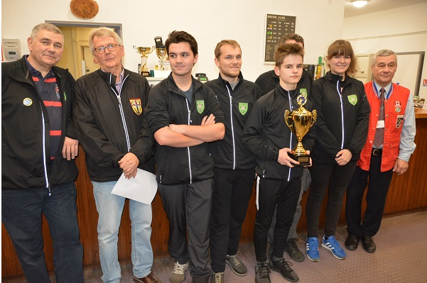
L’équipe était composée de Luc, Dylan, Rémy, Marie et Florin.
